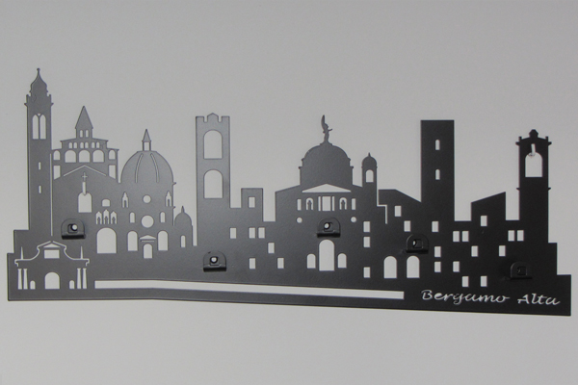

Gita a Bergamo, città Alta
“I LUOGHI DEL POTERE”
Opuscolo-guida
Classe 1 sez. C
A.S. 2018/2019

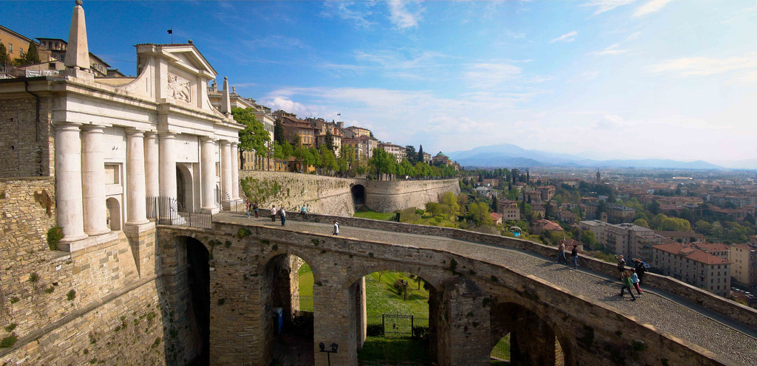
PORTA SAN GIACOMO E LE MURA

Porta San Giacomo è l’unico varco di Città Alta:
- Visibile da città bassa
- Costruito in lucido marmo bianco
- Preceduto da un viadotto affacciato sulla pianura

Tale porta rappresentava in passato l’ingresso a Città Alta per chi arrivava da Milano e,come le altre porte delle Mura, alle 22.00 di ogni sera Porta San Giacomo veniva chiusa per garantire la sicurezza della città.
È l’unico accesso alle Mura perfettamente visibile da viale Vittorio Emanuele, l’asse che attraversa Bergamo Bassa da sud a nord, sia per la posizione che per il colore candido. Infatti il marmo bianco con cui è costruita, estratto dalle cave di Zandobbio, nella vicina Val Cavallina, la fa risaltare rispetto alla pietra grigia della cinta difensiva. Tra le porte di accesso a Città Alta è la più scenografica, grazie proprio al candore delle grandi colonne di marmo che reggono lo stemma del Leone di San Marco, presente anche sulle altre porte.
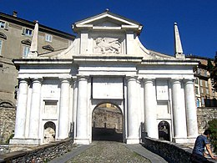
Per queste sue caratteristiche, oltre ad essere uno dei luoghi più fotografati di Bergamo, costituisce un perfetto sfondo su cui proiettare luci colorate in occasione di eventi particolari (per esempio, il tricolore della bandiera italiana durante le celebrazioni legate a ricorrenze nazionali).

«...In essecutione della ducale 27 gennaio 1592 si cominciò la fabbrica della nuova porta di S Giacomo ch’edificata di bianchi marmi indi riuscì la più bella et maestosa di tutte le altre che si mirano nella fortezza.” di Donato Calvi.

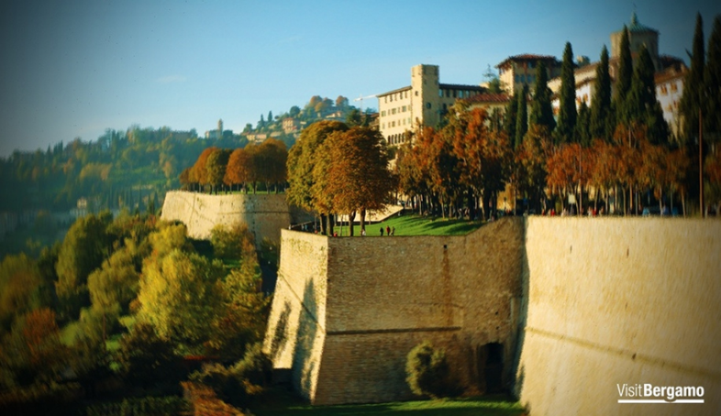
LE MURA
Le mura venete di Bergamo sono un’imponente costruzione architettonica risalente al XVI secolo ben conservata non avendo subito nei secoli nessun evento bellico. Tale cinta è costituita da 14 baluardi (bastione, fortificazione militare), 2 piani, 32 garitte (piccole costruzioni per riparare una sentinella) di cui solo una è giunta sino a noi, 100 aperture per bocche da fuoco, due polveriere, 4 porte (Sant'Agostino, San Giacomo, indubbiamente la più bella e panoramica, Sant'Alessandro e San Lorenzo, quest'ultima conosciuta anche come porta Garibaldi). A tutto questo vi è da aggiungere una miriade di sortite (uscite improvvise di truppe da un luogo chiuso o assediato, per aprirsi un varco assalendo i nemici di sorpresa) e passaggi militari di cui, in parte, si è persa la memoria, come la Porta del Pantano inferiore, risalente al XIII secolo che era un collegamento con via Borgo Canale, mentre la porta del Pantano inferiore che era l'accesso alla parte superiore della Cittadella viscontea è scomparsa.
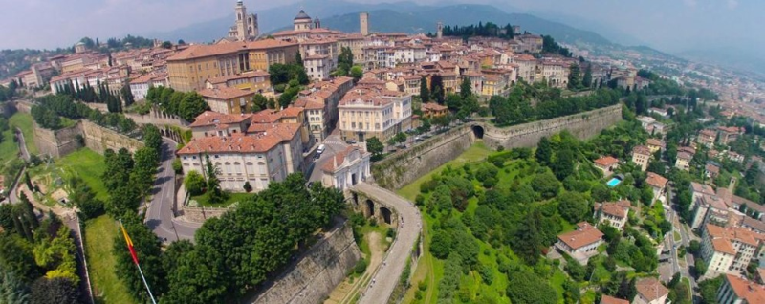
La struttura, che nel corso degli anni ha subito pochi interventi di modifica, ha uno sviluppo pari a sei chilometri e duecento metri, all'esterno della quale si trovava la cosiddetta Strada Coperta, ovvero un camminamento protetto da muri, utilizzato dalle pattuglie di guardia. L'altezza delle mura in alcuni punti arrivava a cinquanta metri, sotto di esse si trovavano fossati, non riempiti d'acqua, posti a protezione.
Diversi i percorsi possibili lungo le mura, che consentono di ammirare continui panorami sulla città bassa, sulla pianura e sulla straordinaria ricchezza del borgo di Bergamo Alta che, visto dal basso, contribuisce con i suoi monumenti ad arricchire ulteriormente la scoperta della città da una posizione veramente privilegiata.
Dal 9 luglio 2017 le mura venete sono entrate a far parte dell'Unesco, come patrimonio dell'umanità, nel sito seriale transnazionale "Opere di difesa veneziane tra XVI e XVII secolo: Stato da Terra-Stato da Mar occidentale".
LA ROCCA

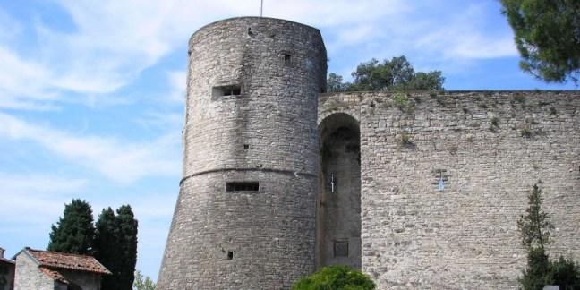
Il complesso della Rocca, ha sempre avuto una funzione difensiva. Sorge sul colle di Sant’Eufemia in Bergamo alta, luogo di insediamenti romani.
La rocca, grazie alla sua altezza, permette una visione panoramica sulla città e sul territorio circostante: i palazzi e monumenti di Bergamo alta.
Il nucleo centrale è costituito da un mastio a pianta quadrangolare con quattro torri quadrate agli angoli, collegate da camminamenti, realizzato tra il 1331 e il 1336, che ha subito numerose modifiche ed operazioni di restauro
A partire dal 1927 è diventato luogo della memoria cittadina relativamente agli eventi politico-militari risorgimentali e dei due conflitti mondiali, con l’esposizione di collezioni storiche Otto-Novecentesche. Dal 7 maggio 2004 nel complesso è visitabile la sezione Ottocentesca del Museo storico.

STORIA
La Rocca venne costruita nel 1331. I lavori furono coordinati da Guglielmo di Castel barco vicario del re, furono proseguiti dai Visconti, dopo la parentesi che ha visto la rocca in mano a Giovanni del Lussemburgo, e che si concluse con il ritorno dei Visconti nel 1336. Essi operarono un rafforzamento delle fortificazioni, fino alla integrazione di una nuova opera militare, la Cittadella, La città vecchia era così protetta dalla Rocca a sud-est, la Cittadella a nord-est e la cosiddetta Cittadella Superiore, ora scomparsa, a sud-ovest.
Nel 1428 ai Visconti subentrò la dominazione veneziana che iniziò la realizzazione di altri lavori di ristrutturazione e rafforzamento, la città fu tutta fortificata, al mastio della Rocca fu aggiunto il torrione circolare che oggi ospita la cosiddetta scuola dei Bombardieri, come caserma degli artiglieri.
La Rocca fu un'importante difesa militare anche durante la dominazione napoletana quella austro-ungarica e durante la liberazione garibaldina. Negli anni 1927/33 la rocca passata nelle mani del Comune di Bergamo, fu restaurata e divenne luogo celebrativo della storia risorgimentale bergamasca. Dal 7 maggio 2004 all’interno del mastio, che fu alloggio dei granatieri veneziani, ospita l’attuale Museo Storico di Bergamo,mentre il piazzale antistante si svolgono manifestazioni celebrative.

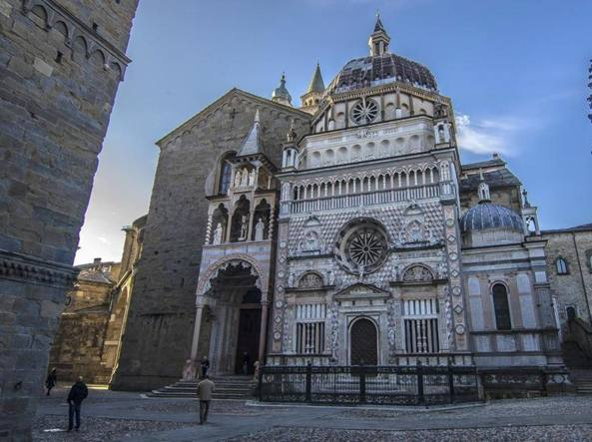
Santa Maria Maggiore

Nei primi anni del 1100, una terribile epidemia di peste dilaga in Europa provocando morti e desolazione. Gli abitanti di Bergamo decidono allora di chiedere aiuto alla Madonna: se li proteggerà dal contagio le dedicheranno una chiesa come ringraziamento. E siccome i bergamaschi sono persone di parola, nel 1137 danno seguito al voto e sulla Piazza del Duomo in Città Alta costruiscono la Basilica di Santa Maria Maggiore. La basilica è una chiesa che si trova a Bergamo Alta, in piazza del Duomo. Edificata nella seconda metà del dodicesimo secolo; l'esterno conserva le linee architettoniche romanico-lombarde originarie, mentre l'interno è decorato in stile barocco . Era in origine la chiesa battesimale della cattedrale di San Vincenzo, sorta accanto al complesso della curia vescovile di Bergamo.
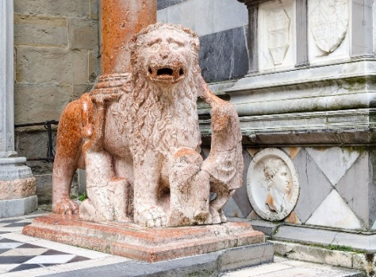
CURIOSITA’ PORTA DEI LEONI ROSSI

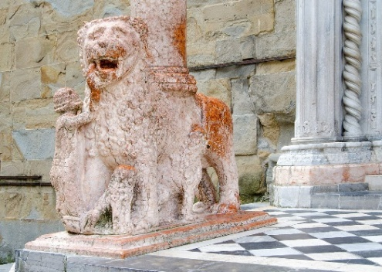
La porta settentrionale, detta dei Leoni rossi, che si apre sul transetto sinistro e accede a piazza del Duomo, è sormontata da un protiro di Giovanni da Campione, datato 1353 ma con importanti rifacimenti di fine Trecento, sostenuto da colonne sorrette da due leoni stilofori in marmo veronese, raffigurati in piedi, e contornati da figure di esseri umani e di animali.
L'arcone ha un archivolto percorso da un fregio con scene di caccia, mentre la volta è decorata. Sulle testate delle mensole che sorreggono l'arcone è raffigurata L'Annunciazione.
Al di sopra del protiro una loggia di tre spazi con archetti trilobati contiene le statue di San Barnaba, San Vincenzo o San Proiettizio e al centro la statua equestre di Sant'Alessandro.
Ancora al di sopra, si trova la Madonna col Bambino affiancata da sant'Esteria e santa Grata, opera di Andreolo de' Bianchi (1398).
Il portale romanico, del XII-XIII secolo, privo di lunetta ed architrave, presenta delle figurine inserite all'interno di riquadri.
I particolari
La Basilica è particolare perché caratterizzata dalla mancanza di un ingresso centrale e della facciata, che costituiva una parete unica con il palazzo attiguo.
I quattro accessi alla chiesa infatti sono tutti laterali. Alla base delle colonnine dei protiri trecenteschi (piccoli portici posti a protezione e copertura dell'ingresso principale di una chiesa) di Giovanni da Campione, quattro leoni rossi e bianchi in marmo sorvegliano impassibili e maestosi l’ingresso settentrionale e quello meridionale.
L’Interno
L'interno della basilica conserva l'impianto romanico a croce greca con tre navate divise da pilastri che finiscono con un'abside, ma la decorazione ha subito notevoli modifiche nel XVII secolo secondo lo stile barocco grazie alla perizia degli stuccatori Giovanni Angelo Sala e del figlio Gerolamo.Inoltre dentro Santa Maria Maggiore è custodito inoltre il monumento funebre a Gaetano Donizetti, famosissimo compositore, simbolo e portavoce di Bergamo nel mondo.
PALAZZO DEL PODESTÀ

Il palazzo del podestà fu in origine residenza delle famiglie Suardi-Colleoni (da ciò la denominazione di "Domus Suardorum" che significa “casa dei Suardi”). Sorto a fianco del Palazzo della Ragione, sede del potere civile, e del Vescovado, sede del potere religioso, il palazzo con la Torre del Campanone si affaccia sulle due piazze che hanno costituito il centro di Bergamo tra l’epoca comunale (Piazza Duomo) e quella rinascimentale (Piazza Vecchia).
Dall'inizio del XII fino alla prima metà del XV secolo ospitò il Podestà di Bergamo, il governatore forestiero in carica per sei mesi chiamato a reggere il comune potendo contare, al bisogno, sulle carceri poste sotto la torre. Adibito a varie funzioni durante il dominio di Venezia e con gli Austriaci, il Palazzo del Podestà finì con l'avere nell'arco dell'ultimo secolo destinazioni non consone alla sua importanza storica. Sottoposto dal Comune a un intervento di restauro e di recupero durato quindici anni, il palazzo ha rivelato importantissime testimonianze riguardanti la storia della città . Nel sottosuolo sono venuti alla luce resti e strutture d'epoca romana, tra cui un poderoso muro e resti di botteghe che hanno consentito di dare una definitiva collocazione all'area sulla quale sorgeva il foro. Oggi è sede del Museo storico dell'età veneta, il museo dei Cinquecento.

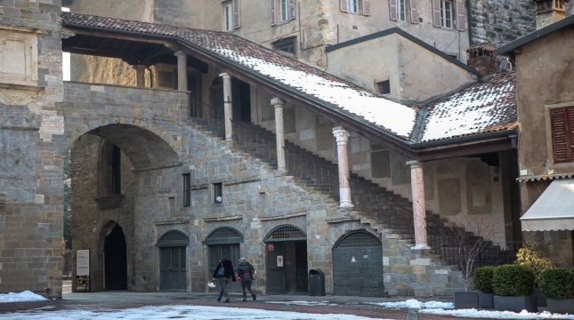

FONTANA CONTARINI

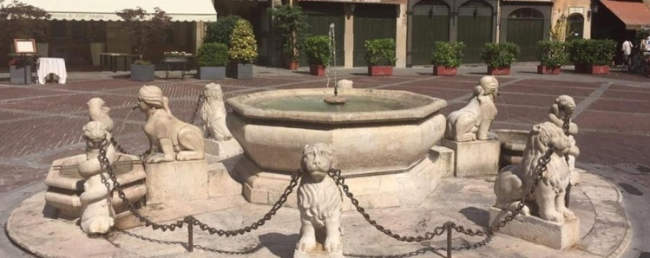
Posta al centro di Piazza Vecchia, si trova la fontana. Un ottagono in bianco marmo di Zandobbio troneggia al centro della Piazza, la più famosa e frequentata piazza della Città Alta. Attorno alla vasca sono disposte statue di sfingi, serpenti e leoni, a guardia della fontana.
Il monumento, donato a Bergamo dal Podestà Alvise Contarini nel 1780, non è sempre stato lì dove lo vedi ora: per circa 30 anni fu smontata per far posto a una statua di Garibaldi, spostata poi in città bassa all’inizio del 1900.
Ora la Fontana ha principalmente una funzione estetica, ma appena costruita serviva da riserva d’acqua per uso domestico e per combattere la siccità
La sfinge dalla quale esce un getto d’acqua che ricade nella conca non è originale: venne infatti sostituita nel secolo scorso per le pessime condizioni in cui era ridotta. Per realizzare la copia è stato utilizzato lo stesso tipo di marmo, sempre proveniente dalle cave della vicina Zandobbio.

palazzo della ragione
Posto di fronte al Palazzo Nuovo e accanto al palazzo del Podestà e alla torre civica (Campanone), il Palazzo della Ragione venne edificato al termine del XII secolo, tra il 1183 e il 1198, epoca in cui cominciarono a svilupparsi le prime realtà comunali. Bergamo, infatti, si dotò del Palatium Comunis Pergami ( lat.: Palazzo del Comune di Bergamo) che di fatto lo rendono il più antico palazzo comunale italiano. L’edificio mantenne il ruolo di centro politico cittadino al termine dell’epoca comunale quando, con l’arrivo della Repubblica di Venezia nella prima metà del XV secolo, venne utilizzato quasi esclusivamente come luogo dove si amministrava la giustizia, da qui il nome “Palazzo della Ragione”, mentre al margine opposto della Piazza Nuova furono costruiti gli ambienti per le assemblee consiliari cittadine.

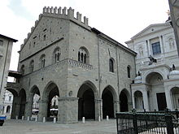

Il leone alato che troviamo sulla facciata del palazzo rappresenta il simbolo dell’evangelista Marco. Nell’iconografia cristiana il leone simboleggia la forza della parola dell’Evangelista e le ali l’elevazione spirituale. Il Leone di San Marco, simbolo della città di Venezia e della sua millenaria Repubblica Serenissima, compare in tutte le città che hanno fatto parte del suo territorio. Anche a Bergamo, come in tutte le città in cui la Serenissima costruì mura di difesa, il simbolo fu posto sui frontoni delle porte di accesso alla città.
Gli originali andarono però perduti nelle successive occupazioni (francese, austriaca e sabauda che nei timpani dedicati posero i propri simboli).

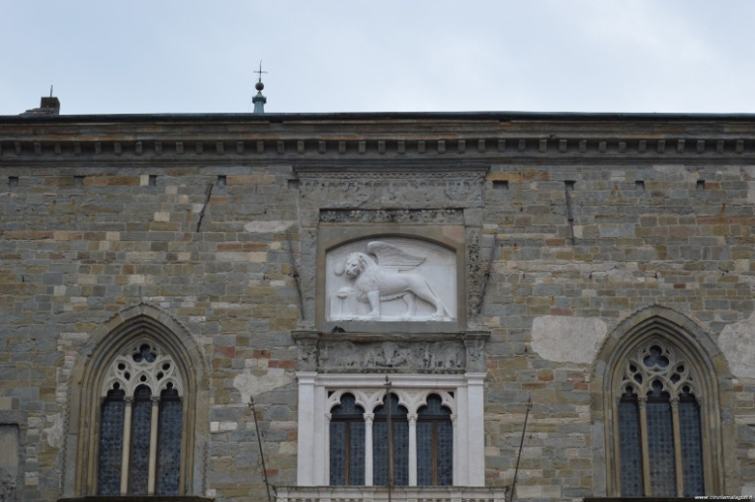

Al suo interno si trovano ad oggi diverse opere d’arte e antichi manufatti esposti al pubblico.

Lo Gnomone

Questo orologio solare fu costruito più di 200 anni fa (nel 1798) e attraverso un raggio di sole che colpisce una meridiana incisa nel marmo della pavimentazione, segna ancora con precisione il mezzogiorno locale e la data.
A Bergamo esistono altre due meridiane: in piazza Angelini e sulle mura, ma sono meridiane di tipo tradizionale. Lo gnomone è chiamato così perché è costruito con una barra metallica che, appunto, si chiama gnomone.

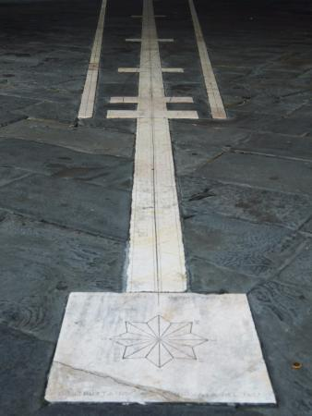
il palazzo nuovo, ovvero la biblioteca mai.
Il Palazzo Nuovo di Bergamo, attuale sede della civica Biblioteca Angelo Mai, si trova nella parte alta della città, sul lato nord orientale della Piazza Vecchia che chiude, così, come una quinta teatrale il lato di Piazza Vecchia situato oltre la via Colleoni; viene chiamato così in contrapposizione al Palazzo Vecchio o della Ragione, situato sul versante opposto della piazza.
La sua costruzione occupa ben tre secoli: inizia nel 1604 e viene completata nel 1928 con l’apposizione sulla facciata delle ultime opere ornamentali. E sempre per tre secoli, fino al 1873, l’edificio è stato la sede del Comune di Bergamo.
Dal 1928 ospita nelle sue stanze una delle più importanti biblioteche italiane, la Civica Angelo Mai, che conserva pergamene, codici, incunaboli, musiche di inestimabile valore
La loggia d'accesso che alleggerisce la facciata, fu progettata dall'architetto Andrea Ceresola, detto il Vannone
La facciata in marmo bianco è opera dell'architetto Ernesto Pirovano.
Tra le opere ornamentali più significative dell'atrio si evidenziano la cosiddetta Colonna Camozzi, un leggio scolpito a forma di albero con gli stemmi di Bergamo e di Brescia, il busto marmoreo della poetessa Paolina Secco Suardo , il busto marmoreo di Jacopo da Calepio, detto il Calepino e altri meno noti.
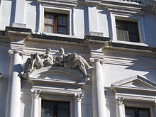
Il patrimonio manoscritto della Biblioteca è composto da materiali molto eterogenei: codici medievali, manoscritti moderni, carteggi, partiture musicali, documenti d’archivio estrapolati dalle serie di appartenenza, singole pergamene, raccolte unitarie di documenti.
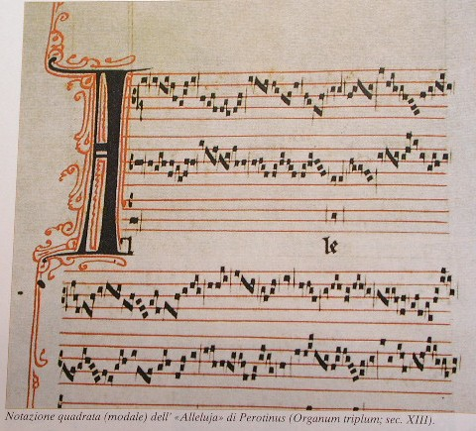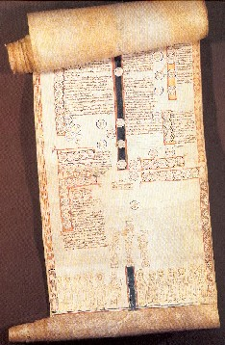
La sala Tassiana o sala del Minor Consiglio è una delle tre sale affrescate presenti nel palazzo Nuovo che dal 1928 è la sede della Biblioteca civica Angelo Mai
La sala Tassiniana prende il nome dai poeti originari dalla famiglia Tasso di Cornello dei Tasso, padre e figlio, Bernardo e Torquato Tasso e fu istituita con delibera il 26 ottobre 1927. Nella sala è presente una ricca raccolta di testi dei due letterati.
La sala dalla forma rettangolare, presenta due grandi finestre che si affacciano su Piazza Vecchia. Tra le due finestre vi è lo stemma del comune di Bergamo con il cartiglio che riporta la prima regola del Minor Consiglio dei 12, essendo stata il luogo delle riunioni del minor consiglio: "LEX PRIMA CONSILII LIBERE LOQVENDI ET PATIENTER AVDIENDI" (La prima norma del Consiglio è di parlare liberamente e di ascoltare pazientemente)
Il busto di Torquato Tasso esposto nella sala è firmato G.M.BENZONI.F.ROMA.A.1858
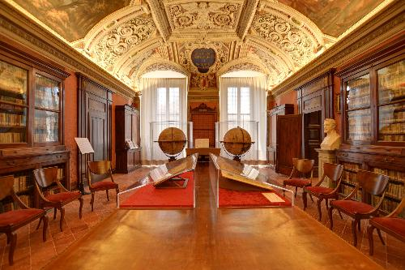
L'aula è dotata anche di un orologio a pendolo del XVIII secolo.

la torre del gombito

La torre prende il nome dal latino compitum, che significa incrocio o crocicchio, nel dialetto bergamasco prende il significato di gomito, da questo si desume che la torre era punto d’incrocio dei differenti assi viari della città del periodo romano il cardo e il decumano. Venne edificata nel XII secolo ed è la più alta della città, non prenderà mai il nome delle famiglie che nei diversi secoli ne diventarono proprietarie.
Nel 1263 risulta Bartolomeo del Zoppo proprietario della torre, e nel 1314, il figlio Giorgio membro del consiglio della città, che causa la sua appartenenza attiva alla fazione guelfa, dovette fuggire e chiedere ospitalità nel Castello Ginami della famiglia Bucelleni di Gromo.
La torre duecentesca, si presenta in ottime condizioni, ha una altezza di 51,60 m, che all'origine erano 64 m, in quanto ne venne abbattuta una parte nel XIX secolo perché ritenuta pericolante. Costruita in blocchi di pietra arenaria, in stile romanico, formava un unico complesso con la casa adiacente, che presenta modifiche gotiche di epoca successiva; le due unità comunicavano con un unico accesso, ora murato, che era posto a otto metri di altezza dal suolo. Presenta pochissime aperture, e fenditure, caratteristiche tipiche delle costruzioni difensive medioevali. Le apertura per le attività commerciali del piano terra vennero eseguite nel XV secolo, mentre i due mensoloni di pietra che sporgono sulla parete a ovest a sei metri di altezza, sono i resti di un portico aperto per una ulteriore bottega, risulta infatti divisa in due proprietari nel 1555, da Paolo Zoppo, e da Barbara Albrici.
Quando la torre venne donata al comune si trovava in una situazione di grande abbandono, le scale, e i pianerottoli interni erano stati distrutti durante i moti rivoluzionari, quando gli austriaci ne minacciarono la distruzione. Furono fatti i primi restauri nel 1892 con la ricostruzione delle parti interne, e successivamente nel 1913 e 1915. Dalla relazione dell'architetto Sandro Angelini, risulta che la torre sia stata costruita con grande maestria, non solo nella sua parte esterna, ma maggiormente in quella interna, con la graduale rastremazione delle pareti, e i gradini in pietra nella sua parte terminale dal medesimo spessore del muro.

